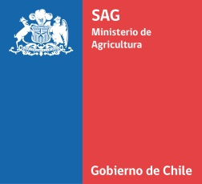
DIVISIÓN SEMILLAS
SUB DEPARTAMENTO DE CERTIFICACIÓN DE SEMILLAS

ANTECEDENTES DE LA VARIEDAD
CEBADA (Hordeum vulgare L.)

VARIEDAD

- Características Generales

Época de siembra:

Dosis de semilla (kg):

Hábito de crecimiento:

Zona de adaptación:

Resistencia a enfermedades (resistente (R), moderadamente resistente (MR), moderadamente susceptible (MS), susceptible (S)). | Nombre enfermedad | Indicar Nota
 | Puccinia striiformis fsp. hordei
 | Puccinia recondita
 | Puccinia graminis
 | Septoria nodorum
 | Helminthosporium gramineus
 | Rhynchosporium secalis

- Características del grano

Mallaje (mm):

Peso de mil semillas sobre el mallaje (gr):

Color y forma:

- Condición especial (Especifique si la variedad presenta una condición o cualidad especial)

- Uso (Especifique la recomendación de uso)

